 | 1. Foglalkozásterv
Korcsoport: | 3. osztály/ 1I. félév
Témakör: | Az élettelen környezet jellemző tulajdonságai
Célok: | Komplex és a globális természetismereti gondolkodásmód fejlesztése. Tájékozódás az élő és élettelen környezetben. A tanulók kognitív, affektív, pszichomotoros képességeinek fejlesztése célirányos tevékenységekkel. Az élőlények hely és helyzetváltoztató mozgásának megkülönböztetése, az élettelen tárgyakat mozgató energiák. Az életjelenségek megfigyelése, saját élményű megközelítése. A logikai gondolkodás fejlesztése, rejtvények megoldása
Téma, ismeretek: | Élő – élettelen közti alapvető különbségek. Az élettelen dolgok kölcsönhatásának vizsgálata. A természettudományos szemlélet gazdagítása
Tantárgyi kapcsolatok | magyar nyelv és irodalom, matematika
Előzetes tapasztalatok, tudás: | Korábbi tapasztalatok, ismeretek alapján az idővel kapcsolatban. Az élettelen dolgok változásának okai, mozgásával kapcsolatos tapasztalatok felelevenítése,. Az élettelen dolgok mozgásával kapcsolatos megfigyelések.
Fejlesztett képességek, készségek: | Konvertáló képesség: Táblázat készítés – olvasás, absztrakciós gondolkodás, csoportosítás, halmazképzés.  Emlékezet fejlesztése futkosós játékkal  Gondolkodás fejlesztése az ok-okozati összefüggések megfigyeltetésével. A fény fizikai és biológiai jellemzőiben  Logikai képesség fejlesztése.  Hipotézisalkotó képesség, a természettudományos problémamegoldás fejlesztése, Az idő érzékelése, észlelése. Rendszerező képesség folyamatos fejlesztése  Asszociációs és absztrakciós gondolkodás fejlesztése: az időmérés jellemzői a nappalok és éjszakák aspektusából  Az évek, évszakok, hónapok, hetek, napok, órák felelevenítése
Attitűdök | Együttműködés erősítése, a természeti jelenségek iránti kíváncsiság felkeltése, érzelmi azonosulás a vizsgált jelenségekkel kapcsolatban, permanens sikerélmény biztosítás a pozitív hozzáállás kialakítása érdekében
Időkeret | 45 perc
Ismeretek | Tevékenységek |  |  | Eszközök | Módszerek | Munka-formák |  | Megjegyzés
 | tanulói |  | tanítói
élő  élettelen | Ráhangolódás  Tanulói tevékenység  Egy-egy képet választanak maguknak.  Ötleteket mondanak a csoportosítás szempontjához.  (Ha kimondják az élő-élettelen csoportnevet, kialakítják a két csoportot.) | Tanítói utasítás:  Az asztalon (szőnyegen) lévő képekből vegyetek el egyet-egyet!  Nézd meg jól!  Mit gondoltok, mi alapján lehetne 2 csoportba sorolni, amit a képeken láttok?  (Ha szűkebb csoportnevet mondanak, kérdéssel támogatjuk a csoportosítást.)  Mivel igazolod, hogy nem ez lesz a csoportosítás módja? |  | I számú melléklet  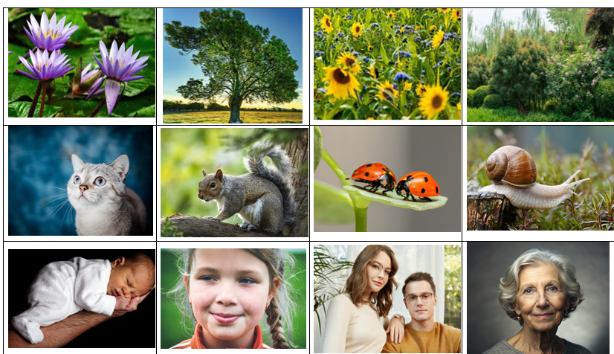  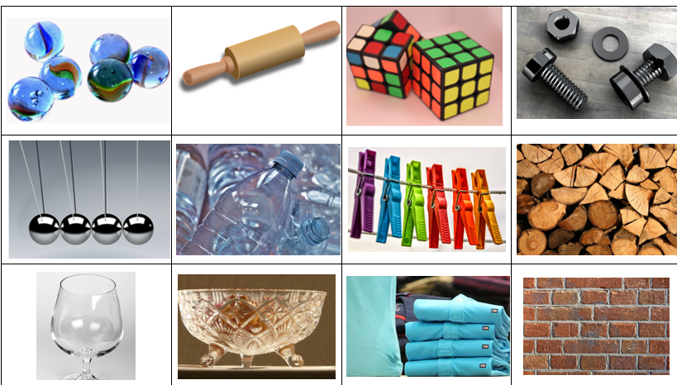 | válogatás  csoportosítás  megbeszélés | egyéni  frontális |  | A kiválasztott képek több lehetőséget vetnek fel, de csak az élő-élettelen jelent 2 külön csoportot.
életjelenségek  életfeltételek,  oxigén  napfény  táplálék  víz  megfelelő hőmérséklet  mozgás  táplálkozás  növekedés, fejlődés  szaporodás  légzés  az élettelen tulajdonságai | Jelentésteremtés  Tanulói tevékenység  Ötletbörze  Egymás után írjanak egy-egy szót a témával kapcsolatban. Segíthetik egymást, minden szó csak egyszer szerepelhet, a két csoport célja, minél gyorsabb, okosabb feladatmagoldás  (lehetséges megoldások  élő:  mozgás, táplálkozás, légzés, növekedés-fejlődés, szaporodás  táplálék, fény, víz, megfelelő hőmérséklet, levegő (oxigén) stb..  élettelen:  forma, méret, anyag, tömeg, halmazállapot, szín, felülete, éghetőség, stb...) | Tanítói utasítás:  Két csomagolópapír indul külön- külön a két csoport tagjai között,  élő élettelen  -  - A csoport minden tagja írjon egymás után egy-egy szót, ami a témára jellemző.  - Kinek lehetett könnyebb a -dolga?  (Ha szükséges, az előző foglalkozáson  elhangzottakkal lehet bővíteni) |  | csomagolópapír  vagy okostábla  ötletbörze  ppt. | megbeszélés  megfigyelés  elemzés  összehasonlítás |  | kiscsoportos munka  frontális ellenőrzés |  |  | (Okostáblán is megoldható, két gyerek egyszerre ír.)  A tanító támogassa a megoldást, emlékeztesse a gyerekeket az előző órán tanultakra.
 | Tanulói tevékenység:  A feladatok megoldása | Tanítói utasítás:  Már nagyon sokat tudtok az élőlényekről és az élettelen dolgokról.  Páros munkában oldjátok meg a hozzá tartozó feladatlapot! |  | II. melléklet  Feladatlap  ppt. | feladatmegoldás |  | páros munka  feladatlap megoldása  ellenőrzés  frontálisan |  |  | 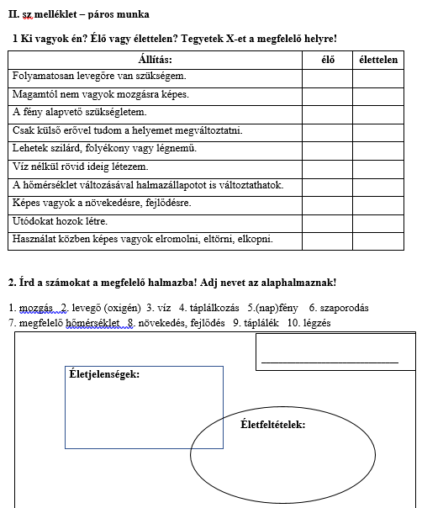
orma, méret, anyag, tömeg, halmazállapot, szín, felülete, éghetőség | Tanulói tevékenység:  Az ötletbörze és az eddigiek alapján  csoportosítási szempontokat keresnek,  és a képek segítségével csoportokba állnak.  forma, méret, anyag, tömeg, halmazállapot, szín, felülete, éghetőség, stb...) | Tanítói utasítás:  Most vizsgáljuk meg újra az élettelenek csoportjába tartozó képeket!  Mi lehet a közös bennük?  (maguktól nem mozognak, nem szaporodnak, növekednek, lélegeznek, táplálkoznak)  Akkor milyen szempont szerint csoportosíthatók? |  | ppt. | beszélgetés |  |  |  |  |  | A csoportoknak 2-2 példányban adva, könnyebben olvasható, de csak az egyik lapra dolgozzanak-
kölcsönhatás | Tanulói tevékenység:  A tanulópárok kiválasztanak egy tárgyat és felkészülnek a történek elmondására.  A történetek meghallgatása, kiegészítése, értékelése | Tanítói utasítás:  Egy tálcára tárgyakat tettem, melyek valamilyen változáson mentek keresztül:  Ha ezek a tárgyak mesélni tudnának, hogyan mondanák el a velük történt változást?  használt vízfesték, kréta,  kopott ceruza, behorpadt pingpong labda, kidurrant lufi vagy labda, elem, gyurmadarab, elgörbült szeg, félig leégett gyertya, írótoll, szivacs, kavics, csorba csupor, elgörbült evőeszköz stb.. (tetszés szerint bővíthető, szűkíthető.)  Következtetés:  Egészítsük ki a mondatot a megfelelő állítással!  A vizsgált tárgyakon történt változást a növekedés/kölcsönhatás táplálkozás okozta. |  | A tálcára gyűjtött eszközök.  ppt. | fantáziajáték  elbeszélés  értékelés | páros munka  frontális ellenőrzés |  |  | A tálcán lévő tárgyak előkészítése könnyen összeszedhető a tantermekből.  (Ha bizonytalanok vagyunk abban, hogy megértették a feladatot, közösen elkezdhetjük: Ha krétával írunk a táblára, az nyomot hagy a táblán, közben kopik.)
 | Értékelés  A tanulók a céltáblán jelölik a 4 negyedben az értékelésüket.  1. Az óra témája  2. Az óra feladatai  3. A csoport munkája  4. A saját órai munkám | Értékelés  Értékelő céltáblával  Minél közelebb teszitek a kör középpontjához a saját jeleteket, annál jobbra értékelitek a negyed témáját. |  | csoportonként egy-egy ellenőrző céltábla |  |  |  |  | 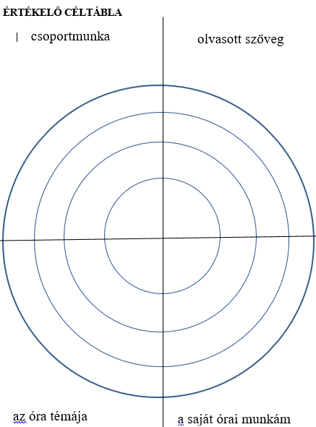

csoportalakítás I sz. melléklet
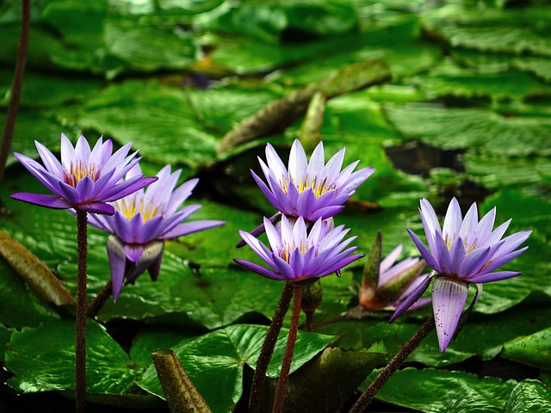 | 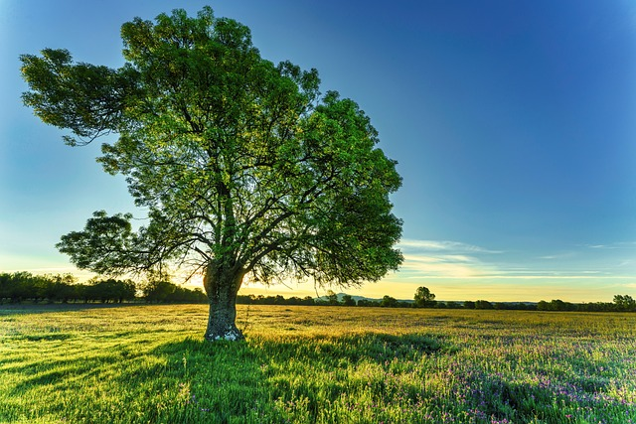 | 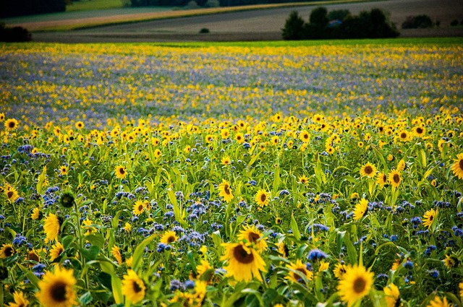 | 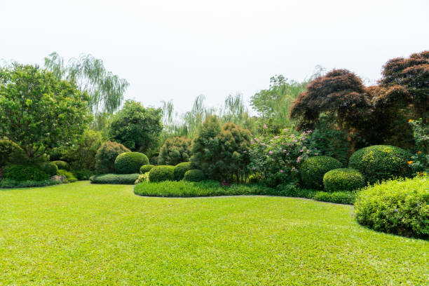
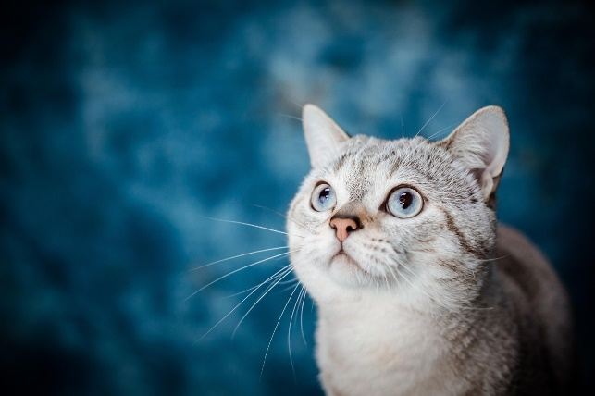 | 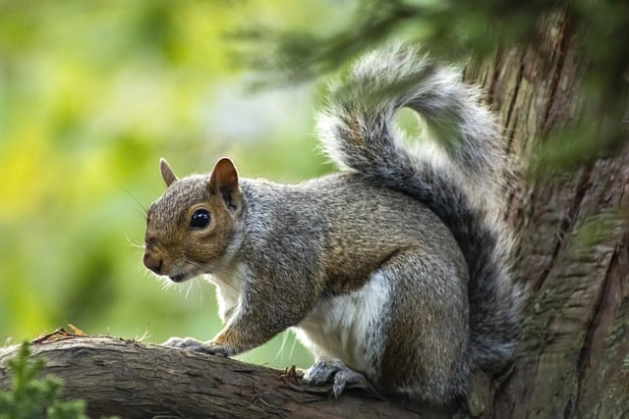 | 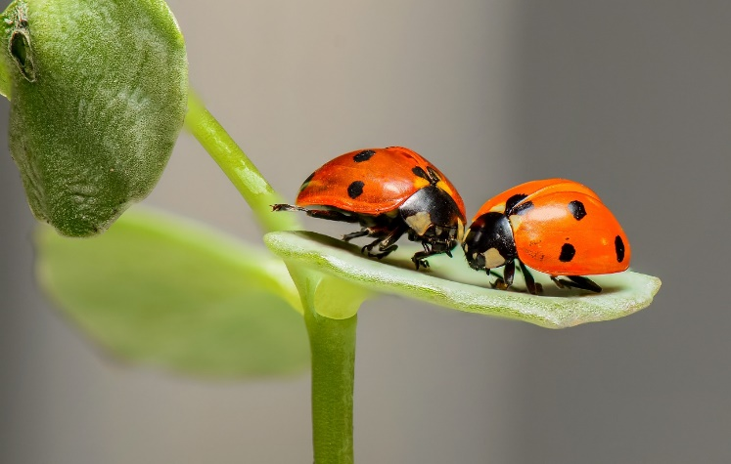 | 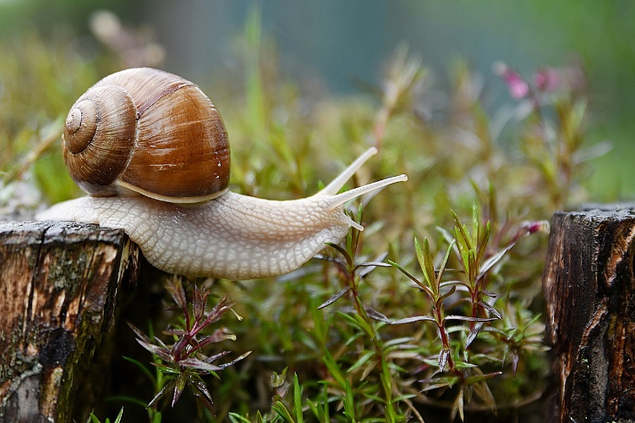
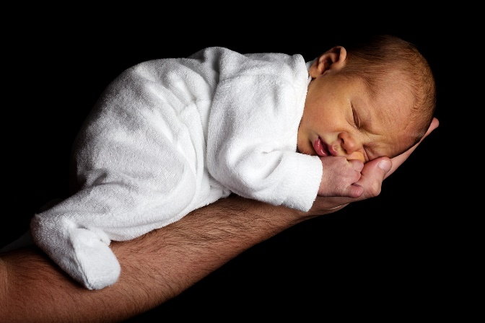 | 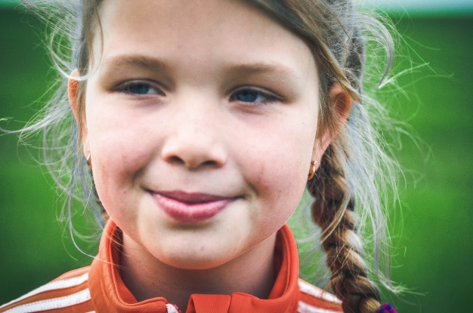 |  | 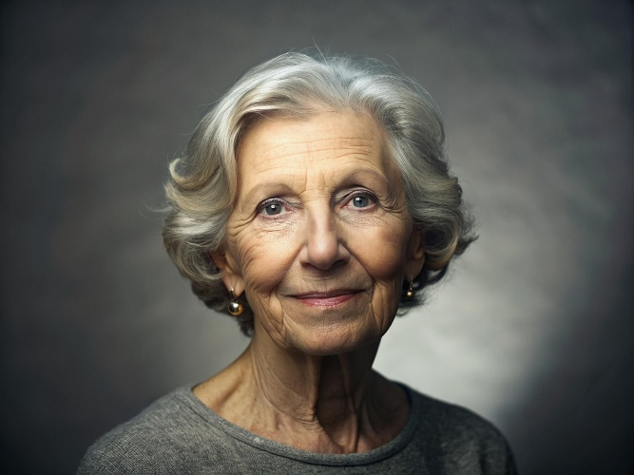
https://pixabay.com/hu/
vízi liliom, fa, napraforgó, bokor, macska, mókus, katicabogár, csiga, csecsemő, kisgyerek, felnőtt, idős
 |  | 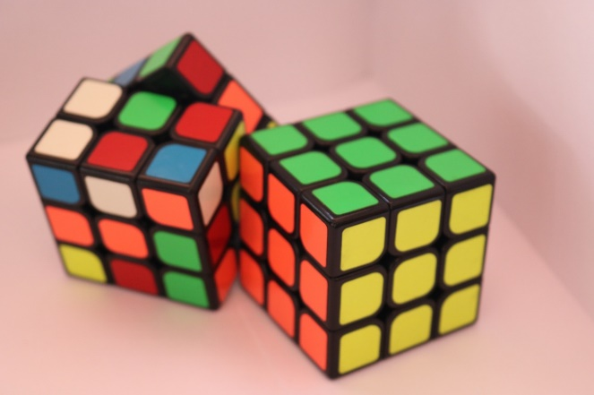 | 
 | 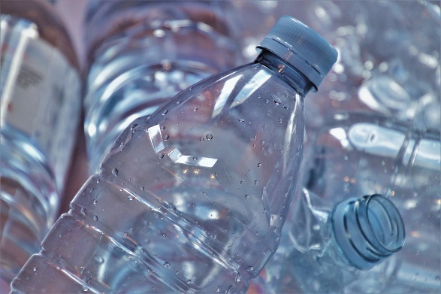 | 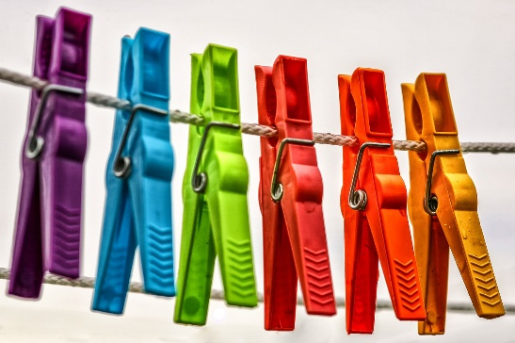 | 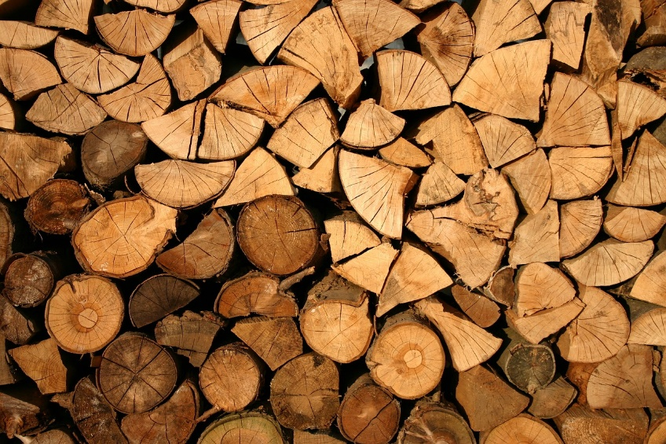
 | 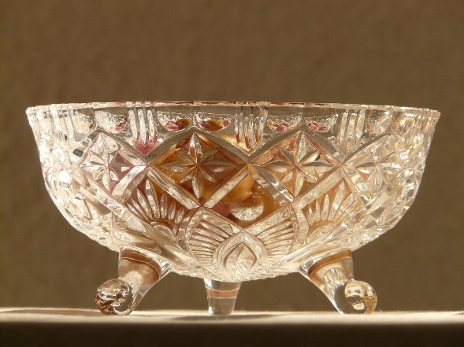 | 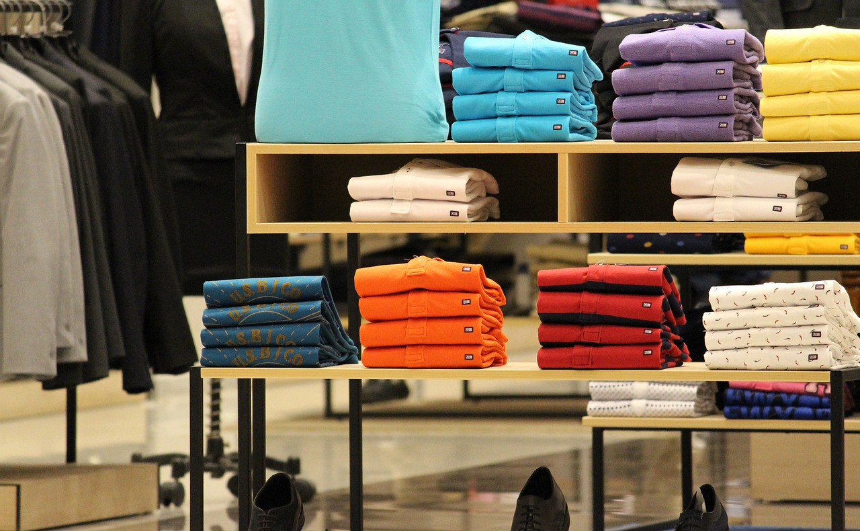 | 
https://pixabay.com/hu/
üveggolyó, nyújtófa, műanyag Rubik-kocka, fém csavarok(vas), vasgolyók, műanyag palackok, műanyag ruhacsipeszek, fahasábok, üvegpohár, üvegtál, pamutpólók, tégla (égetett agyag)

1 Ki vagyok én? Élő vagy élettelen? Tegyetek X-et a megfelelő helyre!
Állítás: | élő |  |  | élettelen
Folyamatosan levegőre van szükségem.
Magamtól nem vagyok mozgásra képes.
A fény alapvető szükségletem.
Csak külső erővel tudom a helyemet megváltoztatni.
Lehetek szilárd, folyékony vagy légnemű.
Víz nélkül rövid ideig létezem.
A hőmérséklet változásával halmazállapotot is változtathatok.
Képes vagyok a növekedésre, fejlődésre.
Utódokat hozok létre.
Használat közben képes vagyok elromolni, eltörni, elkopni.
II. sz melléklet – páros munka

2. Írd a számokat a megfelelő halmazba! Adj nevet az alaphalmaznak!

1. mozgás 2. levegő (oxigén) 3. víz 4. táplálkozás 5.(nap)fény 6. szaporodás
7. megfelelő hőmérséklet 8. növekedés, fejlődés 9. táplálék 10. légzés

________________________________
________

Életjelenségek:

Életfeltételek:

ÉRTÉKELŐ CÉLTÁBLA
Az óra feladatai
Az óra témája
csoportmunka
A saját órai munkám

A csoport munkája

